Что такое зрительная гимнастика и как ее проводить?

Обязательным компонентом коррекционной работы с детьми,

имеющими нарушения зрения, является зрительная гимнастика.

Проводится несколько раз в течение дня (в бытовой, игровой деятельности, на прогулке) и во время занятий (планируется после того этапа занятия, на котором были значительные нагрузки на зрение)

Гимнастику для глаз проводят во всех возрастных группах, как индивидуально, так и с подгруппой детей.

Гимнастика для глаз снимает утомление, улучшает кровообращение, кровоснабжение сетчатки глаза, способствует укреплению глазодвигательных мышц.

Проводится гимнастика для глаз как отдельно, так и в комплексе с физкультминуткой.

Чтобы избежать утомления ребенка при выполнении задания

связанного с напряженной зрительной работой, повысить работоспособность родителям необходимо предусмотреть чередование различных видов деятельности

Обязательно следует предусмотреть физкультминутку со зрительной гимнастикой.

Для проведения гимнастики можно использовать различные предметы (геометрические фигуры, листья растений, картинки), а также изготовить зрительные тренажеры и повесить их в свободном, хорошо освещенном месте

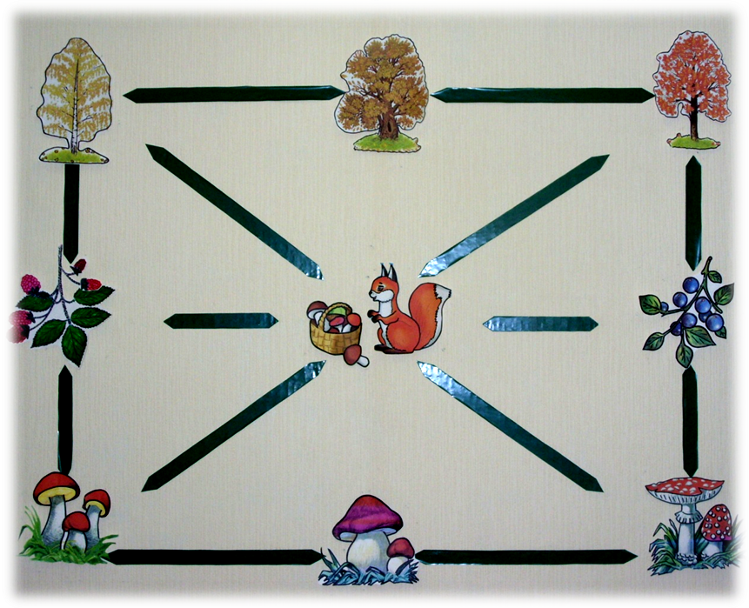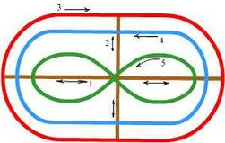

Комплекс упражнений для снятия глазного напряжения
